**ACTIVIDADES DE HISTORIA CULTURAL LATINOAMERICANA PARA 5° A SOC.**

**PROFESORAS: PUGLIESE KARINA-**

Hola chicos, hola familia: Esperamos y deseamos que se encuentren bien, debido a los acontecimientos que se están suscitando en nuestro país, y en el mundo y a los cuales por supuesto no somos ajenos, seguimos la normativa dictada por el Poder Ejecutivo Nacional, y el Ministerio de Educación enviándoles algunos actividades para ir realizando.

Las siguientes actividades deberán ser entregadas a la docente via mail, con carátula texto justificado, letra times new roman 12 interlineado 1,5 fecha de entrega 2/4

Ante cualquier inconveniente consultar con su docente a las siguientes dirección :

[kpugliese@institutosanpiox.edu.ar](mailto:kpugliese@institutosanpiox.edu.ar) 5° SOC.

**ACTIVIDADES**

1. Retomando conceptos de años anteriores explique cómo se dio el poblamiento de América, investigando las teorías de Alex Hrdlick, Paul Rivet, y Giuseppe Imbelloni .
2. Quién fue Cristobal Colón, y qué realizó. Realice un mapa con viajes .
3. Explique los siguientes conceptos: Conquista- Colonización, descubrimiento y Nuevo Mundo
4. A qué se denominó pacto colonial? En qué consistió la repartición del mundo
5. Cómo fue la organización política y económica de las colonias americanas (texto breve)
6. Cuáles fueron las consecuencias de la conquista en América (gobierno-economía-sociedad colonial- religión )
7. Realice una red conceptual que explique el concepto de Aculturación (previa lectura del texto presentado a continuación
8. Enumere los países y sus capitales que conforman Latiniamérica

En 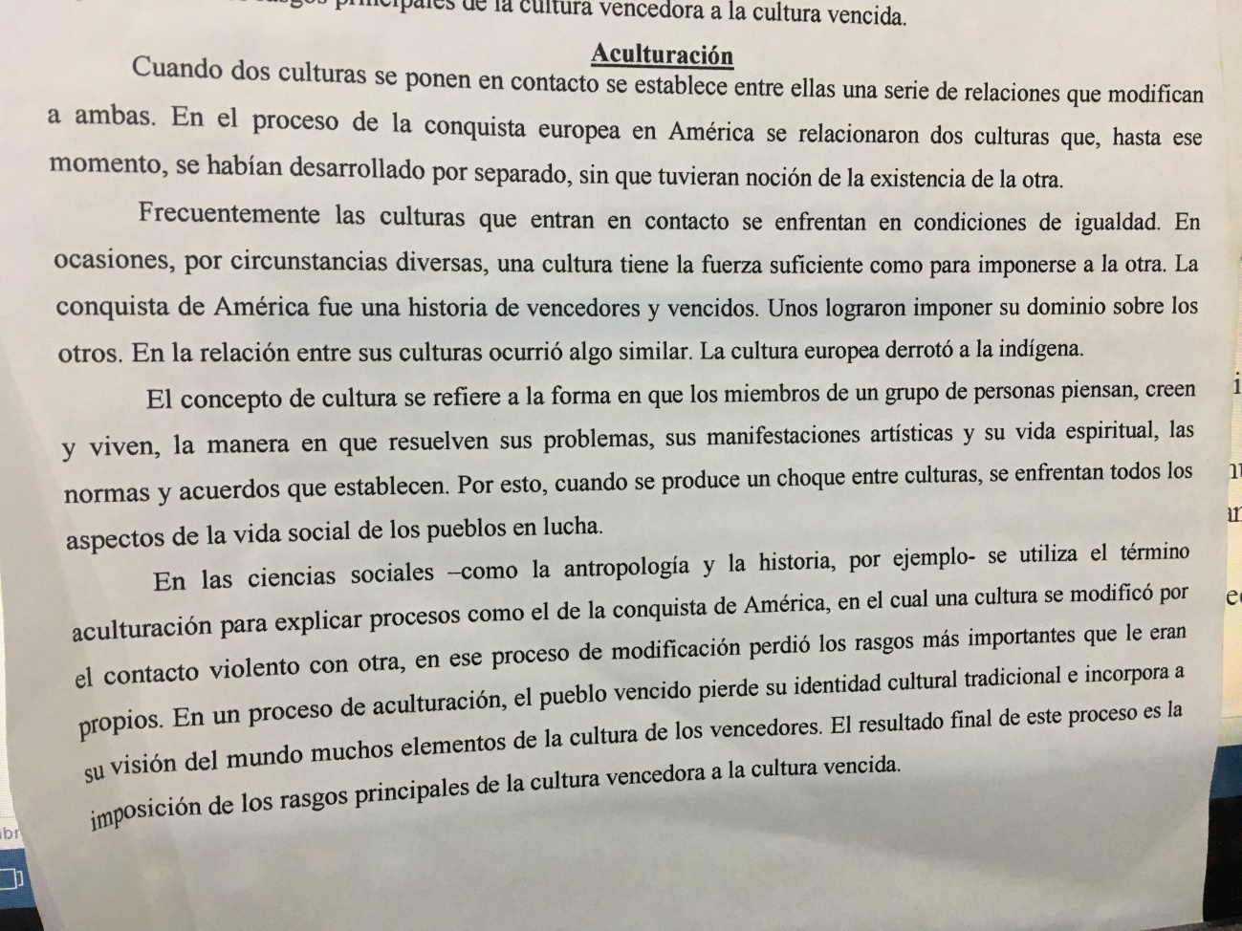

1. Enumere los países y sus capitales que componen actualmente Latinoamerica
2. Elija 5 referentes culturales de Latinoamérica que pertenezcan a distintos países y esferas de la cultura que hayan realizado un aporte significativo, escriba en 5 renglones biografía y aporte realizado